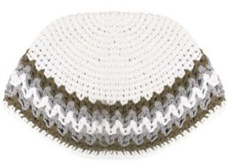
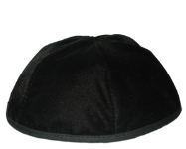
שבת עם גדולי ישראל ואדמו"רים
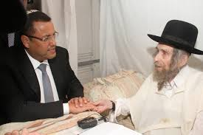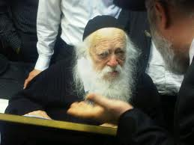

בשבת פרשת ויקהל (5/3/2016) תיערך שבת מאורגנת אצל משפחות מהמגזר הליטאי והחסידי בבני ברק.
קבלו ברכות גם לשידוכים, שאלו שאלות הלכתיות ובכל עניין אחר. הרב שטיינמן והרב קנייבסקי פותחים את בתיהם ומקבלים את הקהל.
בתכנית:
ערב שבת- חויה חסידית, כולל 'טישים'.
שבת בבוקר- חויה ליטאית.
סעודה שלישית- חויה תימנית.
פרטים נוספים יינתנו למתעניין.
ניתן להירשם על ידי שליחת SMS למס': 052-4437811

